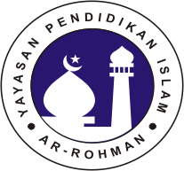
YAYASAN PENDIDIKAN ISLAM AR-ROHMAN CIBINONG
PENYELENGGARA SIT AL-MADINAH
TK – SD – SMP – SMA
TERAKREDITASI “A”
Jl. Sukahati No 36 Karadenan Cibinong Bogor, Ph. 0251 8655 777
Website : www.sekolah-almadinah.com Email : sekolahmadinah@gmail.com

TUGAS RESUME PENGAJIAN BULANAN
TANGGAL 3 AGUSTUS 2024

Nama : …………………………….
Kelas : …………………………….
Tanggal Pengumpulan: ……………………………
Guru PAI : ……………………………

Soal :

- Sebutkanlah tokoh pahlawan kemerdekaan RI dan ulama Islam! Bagaimana cara kita meneladaninya? (Segment 1)
- Apa makna yang terkandung dalam QS. Ibrahim ayat 7? Jelaskan! (Segment 2)
- Apa makna hari Kemerdekaan? Bagaimana upaya kaum muslim dalam menjaga persatuan dan kerukunan bangsa? Jelaskan! (Segment 3)

